Pracownia V

Temat – Wiosenne śpiewanie
Data: 24.03.2020r
Zapraszam Was do wspólnej zabawy tanecznej! W tym celu potrzebne będą Wam pompony.
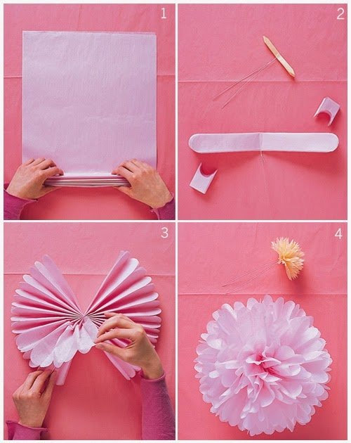
Potrzebujemy kolorową bibułę (jeśli jej nie macie możecie wykorzystać chusteczki lub kolorowe serwetki związane gumką recepturką). Pobawimy się muzyki Monika Kluzy z Mini warsztatu muzycznego " Wiosna urodziły się Motyle". Zapraszam do wspólnej zabawy!

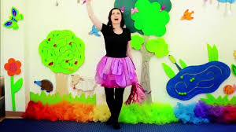
link do zabawy:
https://www.youtube.com/watch?v=eXTBJkvsWsk
- Centrum Edukacji Artystycznej "Muzylek Moni" Monika Kluza Mini warsztat muzyczny " Wiosna urodziły się Motyle" sł. Monika Kluza, muz. Mateusz Kluza

Opracowała:
mgr Monika Szubertowicz

